20231313ZL2

例2　(多选)(2023·青岛二中高二月考)1876年物理学家罗兰完成了著名的“罗兰实验”。罗兰把大量的负电荷加在一个橡胶圆盘上，然后在圆盘附近悬挂一个小磁针，将圆盘绕中心轴按图示方向(自上向下看顺时针)高速旋转，发现小磁针发生偏转。忽略地磁场对小磁针的影响，则下列说法正确的是(　　)

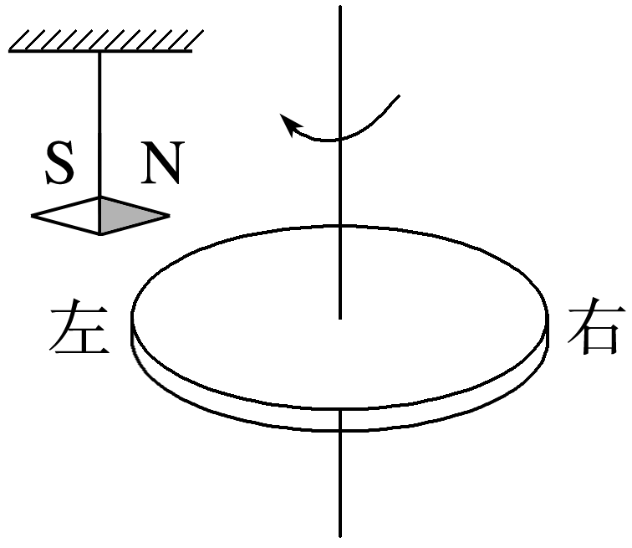

A．小磁针发生偏转的原因是橡胶圆盘上产生了电场

B．小磁针发生偏转说明因电荷运动形成的电流产生了磁场

C．当小磁针位于圆盘的左上方时，它的N极向左侧偏转

D．当小磁针位于圆盘的左下方时，它的N极向右侧偏转